

**МИНИСТЕРСТВО ОБРАЗОВАНИЯ И НАУКИ РЕСПУБЛИКИ ДАГЕСТАН**

**МКОУ «ХАЛИМБЕКАУЛЬСКАЯ СОШ**

**ИМЕНИ ГЕРОЯ РОССИИ АСКЕРОВА А.М.»**

Россия, РД, 368215, с. Халимбекаул, ул. Школьная 2, т.: 8-928-803-98-55, **E-mail**: school_2000@bk.ru

**СПРАВКА**

по реализации ЦП «Противодействие экстремизму и терроризму в РД»

в МКОУ «Халимбекаульская СОШ им. Героя России Аскерова А.М»

на IV-квартал 2017-2018 учебный год

В целях реализации данной программы в школе был разработан план мероприятий на IV-квартал:

|  |  |  |  |  |  |  |  |
| --- | --- | --- | --- | --- | --- | --- | --- |
| **№** | **Мероп-риятие** | **Класс** | **Сроки** | **К-во уч-ся** | **Ответст-венные** | **Пригла-шенные** | **Ожидаемый результат** |
| **1.** | Выставка рисунков: «Нет террору!». | 5-7 | 7/10.17 | 40 | Учитель рисования |  | Формирование чувство отрицательного отношения к крайним мерам, экстремизму, терроризму. |
| **2.** | Кл.час: «Мы против террора!». | 8«б» | 17.10.17 | 22 | Кл/рук. |  | Чувство патриотизма, отрицательного отношения к терроризму, экстремизму. |
| **3.** | Кл.час: «Помни, что ты человек!» | 7«а» | 31.10.17 | 26 | Кл/рук. |  | Знать и уважать общечеловеческие ценности |
| **4.** | Ур/муж: «Герой нашего времени М. Нурбагандов» | 4«а» | 18.11.17 | 24 | Кл/рук. |  | Чувство патриотизма и гордости за своего земляка. |
| **5.** | Ур/муж: «Герои умирают, если нужно». | 2«а»  2 «б» | 22.11.1723.11.17 | 25 21 | Кл/рук. |  | Чувство гордости за своего односельчанина. |
| **6.** | Кл/часы, посвященные международному дню толерантности «Толеран-тность – путь к миру». | 5-11 | 25.11.17 | 346. | Кл/рук. |  | Формирование чувство коллективизма, сплоченности. Уважительное отношение между учащимися и не только. |
| **7.** | Круглый стол: «Терроризм - это мировое зло». | 7«в» | 04.12.17 | 21 | Кл/рук. |  | Знания о терроризме и гражданская позиция самих учащихся. |

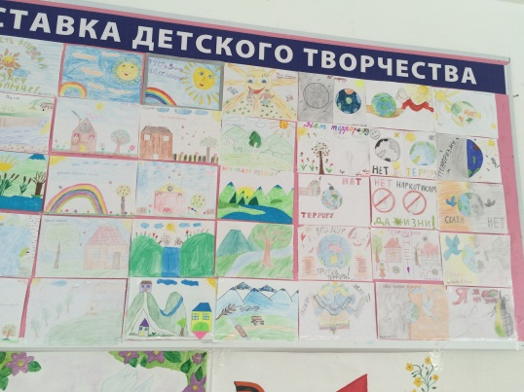

**07.10.2017** года учителем рисования Джамалутдиновой З.Д. была организована выставка рисунков среди учащихся 5-х-7-х классов на тему «Нет террору!».

**17.10.2017** года классным руководителем 8«б» класса Килясхановой У.Г. был проведен классный час «Мы против террора».

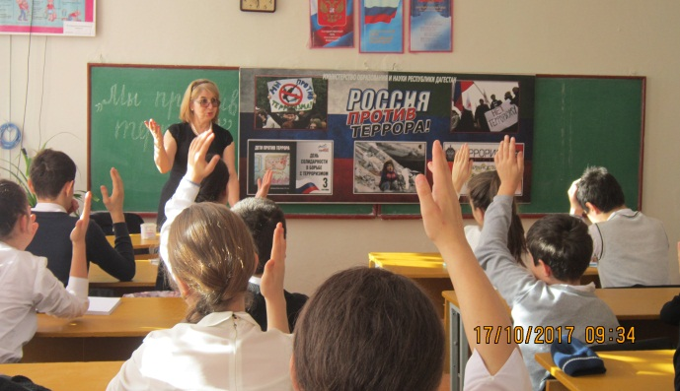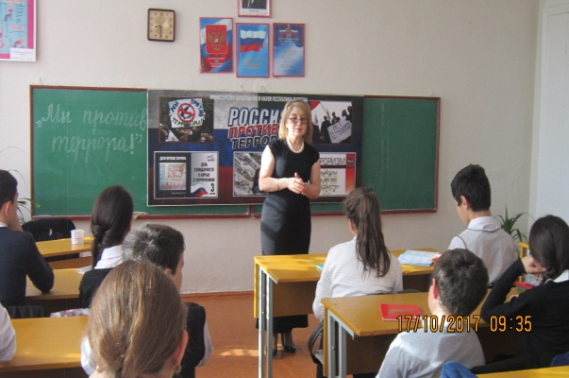

**31.10.2017** года классным руководителем 7«а» класса Телеевой П.Д. был проведен прекрасный классный час «Помни, что ты только человек», посвященный толерантности.

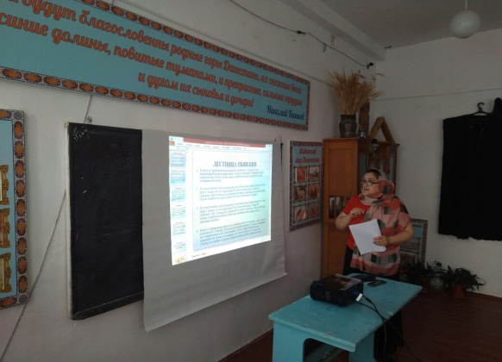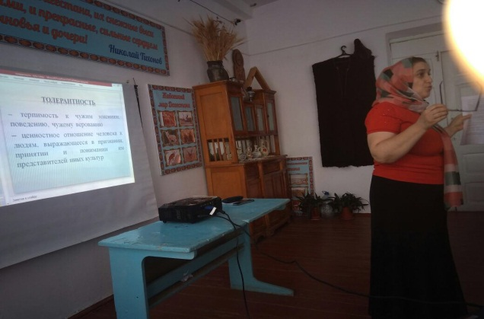

**18.11.2017** года классный руководитель Алибекова Х.Н. 4«а» класса провела урок мужества «Герой нашего времени Нурбагандов М.»

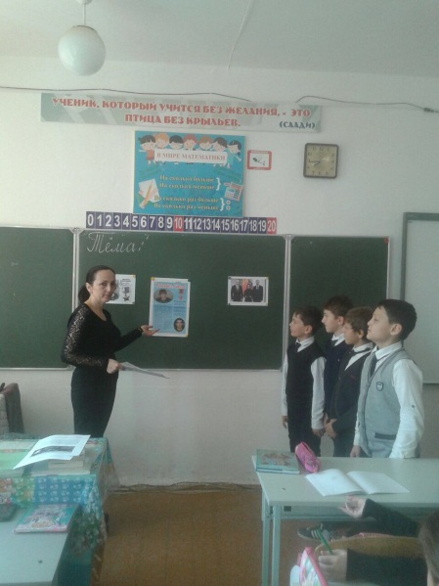

**22.11.2017** года классный руководитель 2«а» класса Джабраилова М.А. провела с учащимися урок мужества «Герои умирают, если нужно».

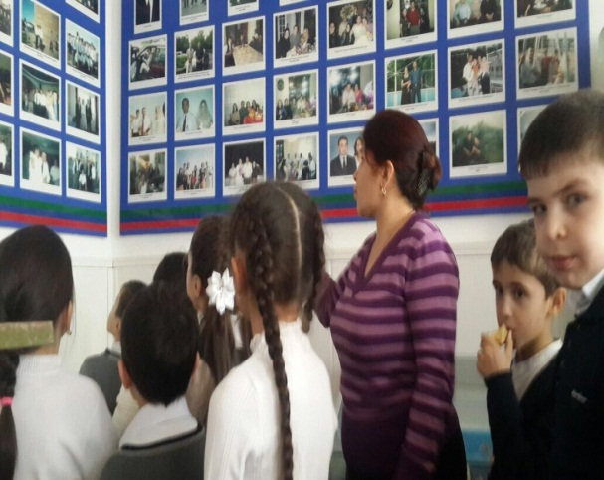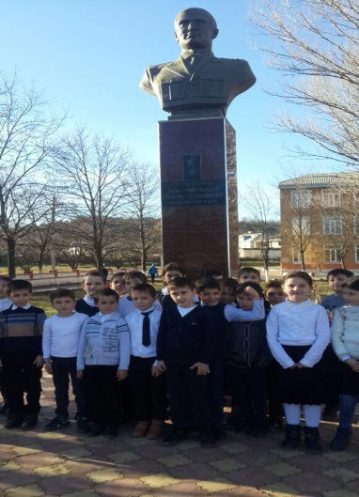

**23.11.2017** года классный руководитель 2«б» класса Джамалутдинова С.И. провела с учащимися урок мужества «Герои умирают, если нужно». Мадина Абдуллаевна и Сапият Ибрагимовна изначально урок мужества провели в школьном музее Аскерова А.М., познакомили учащихся с его биографией, с его героическим поступком. Затем повели учащихся к памятнику Аскера А.М. на возложение цветов.

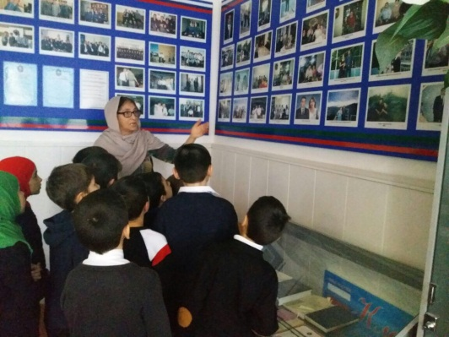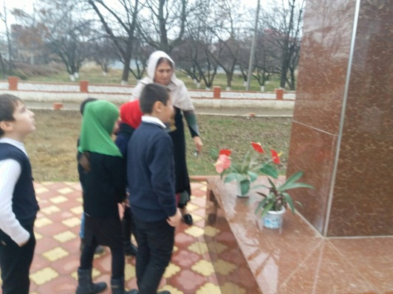

**25.11.2017** года с 5-го по 11-ый класс классные руководители провели классный час, посвященный международному дню толерантности «Толерантность – путь к миру».

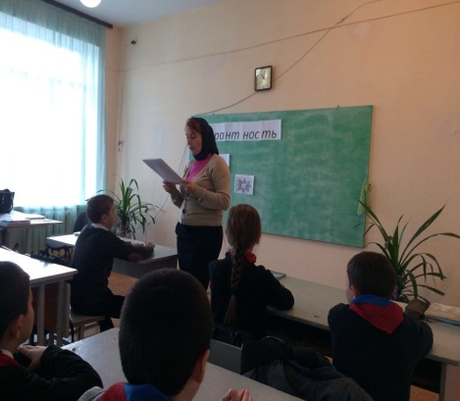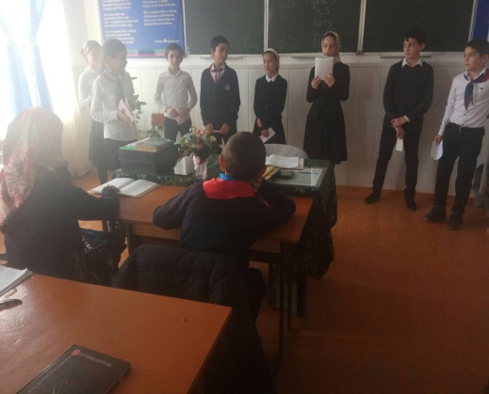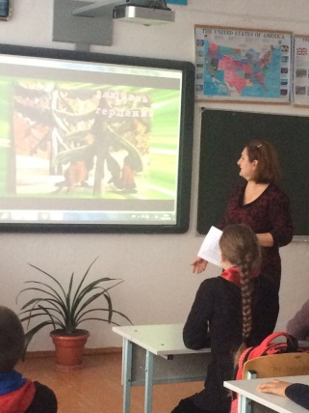

**04.12.2017** года классный руководитель 7«в» класса Зубаилова А.М. провела классный час «Терроризм – мировое зло».

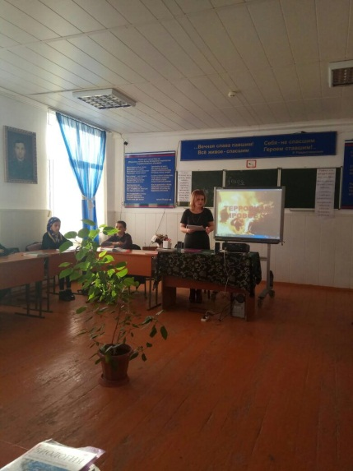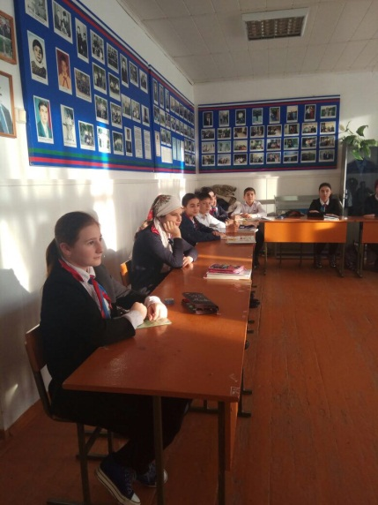

**Директор Ш.Ш.Ибрагимова**

**Справку составила зам по УВР У.Г.Килясханова**